**Игры со звуками и буквами.**

**Занятие № 1.**

1. **« Волна».**

Проведи волнистую линию так, чтобы гласные остались сверху, а согласные — снизу.

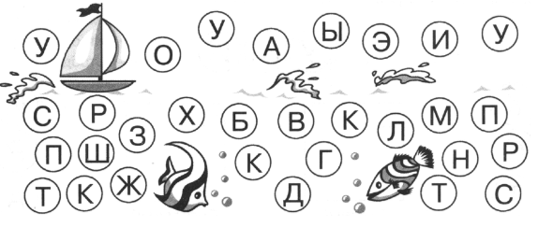

1. Раскрась квадраты в соответствии со значками: - красный, -синий, - зелёный. Соедини каждую букву в слове с правильной характеристикой звука.

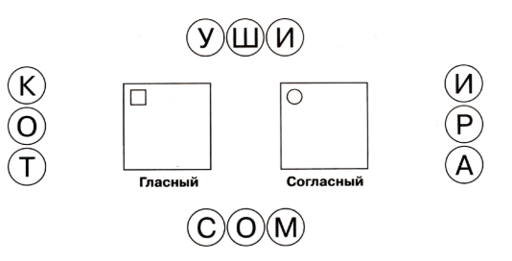

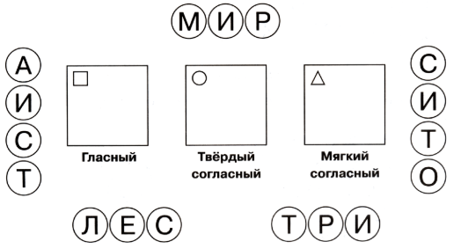

1. **« Чего больше?»**

Чего больше — гласных или согласных? Допиши буквы так, чтобы в каждой строчке гласных и согласных стало поровну.



4. Подчеркни буквы, которые нужны тебе для составления слов: дом, лук.



5.Найди и выпиши все большие буквы и составь слово, найди и выпиши все маленькие буквы и составь слово.

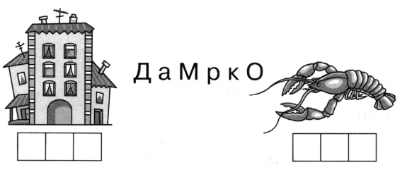

6. Найди все большие белые буквы, все большие чёрные буквы, все маленькие белые, все маленькие чёрные и составь из них слова.

